LAPORAN PROJECT I
Analisis Kredit Retail: Credit Scoring untuk Kredit Kendaraan Bermotor
Dosen Pengampu: Satriyo Dwicahyo, S.E., M.Sc.



Disusun Oleh:
Angela Risa Caraka | (24/535922/SV/24338)
Maysarah Saputri | (24/536069/SV/24375)
Nada Fasya Asrin | (24/536124/SV/24388)
Raina Febriyantari Devita Putri | (24/535903/SV/24330)

UNIVERSITAS GADJAH MADA
DEPARTEMEN EKONOMIKA DAN BISNIS
SEKOLAH VOKASI
PROGRAM STUDI PERBANKAN
2026

BAB I
PENDAHULUAN

- Latar Belakang dan Definisi Credit Scoring
Credit scoring (penilaian kredit) adalah sebuah sistem kuantitatif yang digunakan oleh bank atau lembaga keuangan untuk menentukan kelayakan seorang pemohon dalam memperoleh fasilitas pinjaman. Penilaian ini dihitung secara matematis menggunakan rumus tertentu yang mengintegrasikan berbagai faktor finansial serta perilaku historis pemohon. Melalui sistem ini, lembaga keuangan dapat mengambil keputusan yang lebih objektif dan terukur guna memitigasi risiko gagal bayar (default).

Beberapa faktor kritis yang dapat memperburuk skor kredit seorang pemohon meliputi keterlambatan dalam pembayaran angsuran (baik pokok maupun bunga), tidak adanya rekam jejak atau referensi kredit sebelumnya, hingga pola penggunaan kartu kredit yang tidak bijaksana
- Metode Analisis Prinsip 5C
Penilaian kelayakan kredit dalam laporan ini dilakukan dengan menggunakan pendekatan prinsip 5C, yaitu metode yang umum digunakan sebagai dasar dalam mengidentifikasi dan mengukur risiko kredit calon debitur, yang mencakup:
- Character (Karakter): Penilaian terhadap sifat, watak, kepribadian, dan komitmen pemohon dalam memenuhi kewajiban utangnya.
- Capacity (Kapasitas): Analisis terhadap kemampuan finansial dan manajerial pemohon untuk melunasi pinjaman.
- Capital (Modal): Evaluasi terhadap kecukupan modal sendiri dan struktur kekayaan yang dimiliki oleh pemohon untuk mendukung usahanya.
- Collateral (Agunan): Penilaian terhadap nilai, keabsahan, dan likuiditas aset yang dijaminkan sebagai opsi pemulihan terakhir bagi bank.
- Conditions (Kondisi): Analisis terhadap tren ekonomi, peta persaingan pasar, dan faktor makro eksternal yang memengaruhi prospek bisnis pemohon.

BAB II
METODOLOGI DAN INDIKATOR PENILAIAN PARAMETER 5C

- Hasil Penelitian Aspek Character

Analisis karakter berfokus pada pelacakan rekam jejak (track record) dan reputasi pemohon. Evaluasi dilakukan melalui pemeriksaan biodata formal, analisis riwayat pemohon di Bank Sentral, serta pengumpulan informasi dari lingkungan usaha seperti pihak pemasok (supplier) maupun pelanggan (customer). Hal ini bertujuan untuk memastikan pemohon tidak terdaftar dalam Daftar Orang Tercela (DOT).
Usia merupakan salah satu faktor dalam credit scoring. Rentang usia 36-45 tahun memperoleh skor tertinggi (4) karena dinilai memiliki produktivitas dan stabilitas keuangan yang baik, sedangkan usia di atas 60 tahun memperoleh skor terendah (0) karena telah memasuki masa pensiun.

Usia
Keterangan | Skor
< 25 tahun | 1
25 tahun - 35 tahun | 3
35 tahun - 45 tahun | 4
46 tahun - 60 tahun | 2
> 60 tahun | 0

Tingkat pendidikan juga menjadi aspek penilaian. Pendidikan “Pasca Sarjana” memperoleh skor tertinggi (4), sedangkan “SD” memperoleh skor terendah (1). Semakin tinggi tingkat pendidikan, semakin baik kemampuan calon debitur dalam memahami dan mengelola keuangan.

Pendidikan Terakhir
Keterangan | Skor
SD | 1
SMP - SMA | 2
D1 - D4/S1 | 3
Pasca Sarjana | 4

Jenis kelamin juga menjadi salah satu faktor penilaian calon debitur. Kategori “Laki-laki” memperoleh skor tertinggi (2). Sebaliknya, kategori “Perempuan” memperoleh skor terendah (1).

Jenis Kelamin
Keterangan | Skor
Laki-laki | 2
Perempuan | 1

Status perkawinan debitur dengan status “Belum menikah” memperoleh skor tertinggi (3) dinilai memiliki tingkat stabilitas yang lebih baik, sedangkan “Cerai” dengan skor terendah (1) menunjukkan tingkat risiko relatif lebih tinggi dalam memenuhi kewajiban kredit.

Status
Keterangan | Skor
Cerai | 1
Menikah | 2
Belum menikah | 3

Jenis pekerjaan “PNS/Pegawai Tetap” memperoleh skor tertinggi (4) karena ber-pendapatan relatif stabil, sedangkan “Tidak bekerja” memperoleh skor terendah (0) karena tidak memiliki sumber penghasilan tetap untuk mendukung pembayaran kredit.

Pekerjaan
Keterangan | Skor
Tidak bekerja | 0
Wirawasta | 2
PNS/Pegawai tetap | 4
Profesional | 3
Pegawai kontrak | 1

Semakin lama pengalaman kerja yang dimiliki, semakin tinggi skor yang diberikan. Masa kerja “> 10 tahun” memperoleh skor tertinggi (4) karena menunjukkan stabilitas dan pengalaman yang baik, sedangkan “Tidak bekerja” memperoleh skor terendah (0).

Lama Bekerja pada
Bidang Pekerjaan
Keterangan | Skor
Tidak bekerja | 0
< 1 tahun | 1
1-5 tahun | 2
6-10 tahun | 3
> 10 tahun | 4

Jabatan pekerjaan dengan posisi “Owner” memperoleh skor tertinggi (4) karena mencerminkan tingkat tanggung jawab dan pengendalian besar terhadap sumber pendapatan. Sebaliknya, “Tidak bekerja” memperoleh skor terendah (0) karena tidak memiliki penghasilan tetap yang mendukung kemampuan pembayaran kredit.

Jabatan Pekerjaan
Keterangan | Skor
Tidak bekerja | 0
Staff | 1
Supervisor | 2
Manager | 3
Owner | 4

Jumlah tanggungan untuk menilai beban keuangan dan stabilitas calon debitur. Semakin sedikit jumlah tanggungan, semakin tinggi skor. Jumlah tanggungan “Tidak ada” memperoleh skor tertinggi (4) karena menunjukkan beban keuangan yang paling ringan, sedangkan jumlah tanggungan “> 5 orang” memperoleh skor terendah (1).

Jumlah Tanggungan
Keterangan | Skor
Tidak ada | 4
1-2 orang | 3
3-5 orang | 2
> 5 orang | 1

Kepemilikan kartu debit juga menjadi salah satu faktor penilaian. Posisi “4-5 kartu” dan “> 5 kartu” memperoleh skor tinggi (3) dan (4) masing-masing, karena diasumsikan memiliki riwayat keuangan dan pengelolaan aset yang lebih baik. Sebaliknya, “Tidak punya” kartu debit memperoleh skor terendah (0).

Kepemilikan Kartu Debit
Keterangan | Skor
Tidak punya | 0
1 kartu | 1
2-3 kartu | 2
4-5 kartu | 3
> 5 kartu | 4

- Hasil Penilaian Aspek Capacity
Aspek kapasitas mengukur kekuatan arus kas dan beban keuangan pemohon guna memproyeksikan kemampuannya dalam membayar cicilan secara berkelanjutan.

Semakin besar penghasilan perbulan yang dimiliki, semakin tinggi skor yang diberikan. Kelompok penghasilan “> Rp 100.000.000” memperoleh skor tertinggi (8) karena menunjukkan kapabilitas finansial yang sangat kuat, sedangkan kelompok penghasilan “< Rp 1.000.000” memperoleh skor terendah (0).

Penghasilan Perbulan
Keterangan | Skor
< Rp 1.000.000 | 0
Rp 1.000.000 - Rp 4.999.999 | 1
Rp 5.000.000 - Rp 9.999.999 | 2
Rp 10.000.000 - Rp 14.999.999 | 3
Rp 15.000.000 - Rp 19.999.999 | 4
Rp 20.000.000 - Rp 24.999.999 | 5
Rp 25.000.000 - Rp 49.999.999 | 6
Rp 50.000.000 - Rp 100.000.000 | 7
> Rp 100.000.000 | 8

Kelompok penghasilan “< Rp 1.000.000” memperoleh skor tertinggi (6) karena mencerminkan fokus beban risiko, yang disesuaikan pada instrumen penilaian. Sebaliknya, kelompok penghasilan “> Rp 100.000.000” memperoleh skor terendah (0).

Pengeluaran Perbulan
Keterangan | Skor
> Rp 100.000.000 | 0
Rp 50.000.000 - Rp 100.000.000 | 1
Rp 25.000.000 - Rp 49.999.999 | 2
Rp 20.000.000 - Rp 24.999.999 | 3
Rp 10.000.000 - Rp 19.999.999 | 4
Rp 1.000.000 - Rp 9.999.999 | 5
< Rp 1.000.000 | 6

Semakin besar pendapatan pasangan, semakin tinggi skor karena dinilai menambah stabilitas ekonomi rumah tangga. Kelompok penghasilan pasangan “> Rp 100.000.000” memperoleh skor tertinggi (8) karena mencerminkan dukungan finansial tambahan sangat kuat, sedangkan kelompok penghasilan pasangan “< Rp 1.000.000” memperoleh skor terendah (0).

Penghasilan Pasangan Perbulan
Keterangan | Skor
< Rp 1.000.000 | 0
Rp 1.000.000 - Rp 4.999.999 | 1
Rp 5.000.000 - Rp 9.999.999 | 2
Rp 10.000.000 - Rp 14.999.999 | 3
Rp 15.000.000 - Rp 19.999.999 | 4
Rp 20.000.000 - Rp 24.999.999 | 5
Rp 25.000.000 - Rp 49.999.999 | 6
Rp 50.000.000 - Rp 100.000.000 | 7
> Rp 100.000.000 | 8

Semakin sedikit jumlah pinjaman yang aktif, semakin tinggi skor. Jumlah pinjaman aktif “Tidak ada” memperoleh skor tertinggi (4) karena menunjukkan risiko gagal bayar yang paling rendah, sedangkan jumlah pinjaman aktif “> 5 pinjaman” memperoleh skor terendah (0).

Jumlah Pinjaman Aktif
Keterangan | Skor
Tidak ada | 4
1 - 2 pinjaman | 2
3 - 5 pinjaman | 1
> 5 pinjaman | 0

Jumlah pinjaman aktif untuk mengukur besaran nominal beban utang calon debitur. Kelompok pinjaman “0 - Rp 1.000.000” memperoleh skor tertinggi (5) karena menunjukkan beban utang yang paling ringan, sedangkan kelompok pinjaman “> Rp 200.000.000” memperoleh skor terendah (0).

Jumlah Pinjaman Aktif (Rupiah)
Keterangan | Skor
0 - Rp 1.000.000 | 5
Rp 1.000.001 - Rp 10.000.000 | 4
Rp 10.000.001 - Rp 50.000.000 | 3
Rp 50.000.001 - Rp 100.000.000 | 2
Rp 100.000.001 - Rp 200.000.000 | 1
> Rp 200.000.000 | 0

Semakin sedikit jumlah pinjaman menunggak, semakin tinggi skor. Keterangan “Tidak ada” memperoleh skor tertinggi (4) karena menunjukkan risiko terendah, sedangkan kelompok “3 - 5 pinjaman” memperoleh skor terendah (0).

Jumlah Pinjaman yang Menunggak
Keterangan | Skor
Tidak ada | 4
1 - 2 pinjaman | 1
3 - 5 pinjaman | 0

Jumlah waktu pinjaman aktif terlama juga menjadi faktor penilaian calon debitur. Semakin pendek durasi pinjaman aktif berjalan, semakin tinggi skor. Keterangan “Tidak ada” memperoleh skor tertinggi (7), sedangkan durasi “> 10 tahun” memperoleh skor terendah (1).

Jumlah Waktu Pinjaman Aktif Terlama
Keterangan | Skor
Tidak ada | 7
< 1 tahun | 6
1 - 3 tahun | 5
4 - 5 tahun | 3
6 - 10 tahun | 2
> 10 tahun | 1

- Hasil Penilaian Aspek Capital
Analisis modal bertujuan untuk meneliti struktur keuangan, aset investasi, tingkat keseriusan pemohon dalam menanamkan modal pada bisnis pribadinya, serta likuiditas keuangan jangka panjang.
Jenis instrumen investasi yang dimiliki memengaruhi bobot skor. “Obligasi/Sukuk” memperoleh skor tertinggi (3) karena dinilai memiliki stabilitas nilai yang baik, sedangkan keterangan “Tidak Ada” memperoleh skor terendah (0).

Kepemilikan Investasi
Aset Lancar
Keterangan | Skor
Tidak Ada | 0
Obligasi/Sukuk | 3
Reksa dana | 2
Saham | 1

Pada kriteria ini, keterangan “Ada” bisnis memperoleh skor tertinggi (3) karena mencerminkan adanya sumber pendapatan atau aset produktif mandiri. Sebaliknya, keterangan “Tidak Ada” bisnis memperoleh skor terendah (0).

Kepemilikan Bisnis
Keterangan | Skor
Ada | 3
Tidak Ada | 0

Semakin besar total nilai aset yang dimiliki, semakin tinggi skor yang diberikan. Kelompok aset “> Rp 1.000.000.000” memperoleh skor tertinggi (5), sedangkan keterangan “Tidak ada” aset memperoleh skor terendah (0).

Total Nilai Kepemilikan Seluruh Aset
Keterangan | Skor
Tidak ada | 0
< Rp 50.000.000 | 1
Rp 50.000.000-Rp 199.999.999 | 2
Rp 200.000.000- Rp 499.999.999 | 3
Rp 500.000.000-Rp 1.000.000.000 | 4
> Rp 1.000.000.000 | 5

Semakin lama umur bisnis yang dimiliki, semakin tinggi skor. Kelompok umur bisnis “> 5 tahun” memperoleh skor tertinggi (5) karena menunjukkan stabilitas usaha yang baik, sedangkan keterangan “Tidak ada” memperoleh skor terendah (0).

Umur Bisnis
Keterangan | Skor
Tidak ada | 0
< 1 tahun | 1
1-2 tahun | 2
3-5 tahun | 3
> 5 tahun | 5

Semakin lama jangka waktu tabungan berjalan, semakin tinggi skor karena mencerminkan konsistensi finansial. Jangka waktu “> 8 tahun” memperoleh skor tertinggi (4), sedangkan keterangan “Tidak ada” memperoleh skor terendah (0).

Tabungan (Jangka Waktu)
Keterangan | Skor
Tidak ada | 0
< 1 tahun | 1
1-4 tahun | 2
5-8 tahun | 3
> 8 tahun | 4

- Hasil Penlilian Asepk Condition
Evaluasi terhadap faktor eksternal makroekonomi, prospek sektor industri usaha pemohon, kekuatan posisi pasar, serta ketahanan daya saing harga produk.
Tren perkembangan keuangan memengaruhi bobot skor calon debitur. Keterangan “Naik” memperoleh skor tertinggi (6) karena menunjukkan pertumbuhan finansial yang positif, sedangkan “Turun” memperoleh skor terendah (0).

Kondisi Keuangan 6 Bulan Terakhir
Keterangan | Skor
Turun | 0
Stabil | 3
Naik | 6

Untuk melihat ketahanan bisnis calon debitur dari faktor eksternal. Semakin minim dampak eksternal terhadap pendapatan, semakin tinggi skor. “Tidak terpengaruh” memperoleh skor tertinggi (4) karena mencerminkan stabilitas usaha kuat, sedangkan “Sangat Terpengaruh” memperoleh skor terendah (0).

Pengaruh Makro Ekonomi
Terhadap Pendapatan
Keterangan | Skor
Sangat Terpengaruh | 0
Terpengaruh | 2
Tidak Terpengaruh | 4

Untuk mengukur kekuatan daya saing bisnis calon debitur di pasar. Semakin kuat posisi perusahaan, semakin tinggi skor. Keterangan “Market Leader” dengan skor tertinggi (5) mencerminkan dominasi pasar yang sangat kuat, sedangkan keterangan “Tidak punya” memperoleh skor terendah (0).

Posisi Perusahaan
Keterangan | Skor
Tidak punya | 0
Pendatang baru | 1
Market Nicher | 2
Market Follower | 3
Market Challenger | 4
Market Leader | 5

Untuk mengukur ketahanan daya saing produk calon debitur di pasaran. Keterangan “Tidak sensitif dengan perubahan harga” memperoleh skor tertinggi (5) karena mencerminkan kekuatan posisi produk stabil terhadap fluktuasi pasar, sedangkan “Tidak punya” memperoleh skor terendah (0).

Harga Produk Usaha
Keterangan | Skor
Tidak punya | 0
Harga bersaing | 1
Harga stabil | 3
Tidak sensitif dengan perubahan harga | 5

- Hasil Penilaian Aspek Collateral
Jaminan fisik maupun non-fisik dinilai berdasarkan aspek legalitas formal, tingkat likuiditas aset, serta besaran nilai taksasi yang idealnya melampaui jumlah kredit yang diajukan.
Keberadaan dokumen hukum memengaruhi skor jaminan non-fisik calon debitur. Keterangan “Ada” memperoleh skor tertinggi (5) karena mencerminkan legalitas formal kuat, sedangkan “Tidak ada” memperoleh skor terendah (0).

Kepemilikan SK
Keterangan | Skor
Tidak ada | 0
Ada | 5

Untuk mengukur kekuatan jaminan fisik dan tingkat likuiditas aset calon debitur. Aset “Tanah” memperoleh skor tertinggi (5) karena dinilai memiliki nilai ekonomi jangka panjang paling stabil, sedangkan keterangan “Tidak ada” memperoleh skor terendah (0).

Kepemilikan Aset Tidak Lancar
Keterangan | Skor
Tidak ada | 0
Kendaraan | 2
Mesin dan Peralatan | 3
Bangunan | 4
Tanah | 5

Semakin baru atau pendek jangka waktu kepemilikan aset yang diagunkan, semakin tinggi skor, karena dinilai memiliki relevansi nilai pasar saat ini yang lebih akurat. Kelompok lama kepemilikan “< 1 tahun” memperoleh skor tertinggi (7), sedangkan keterangan “Tidak ada” memperoleh skor terendah (0).

Lama Kepemilikan Aset
Keterangan | Skor
Tidak ada | 0
> 10 tahun | 1
8 - 10 tahun | 3
5 - 7 tahun | 4
3 - 4 tahun | 5
1 - 2 tahun | 6
< 1 tahun | 7

Untuk mengukur kekerabatan dan tanggung jawab moral dalam menjamin kredit. “Keluarga” memperoleh skor tertinggi (3) karena dianggap memiliki ikatan paling kuat dan tingkat risiko gagal bayar lebih rendah. Sebaliknya, “Pihak lain” memperoleh skor terendah (1).

Pihak Lain sebagai Penjamin
Keterangan | Skor
Keluarga | 3
Kerabat | 2
Pihak lain | 1

Keterangan “Pribadi” memperoleh skor tertinggi (3) karena mencerminkan hak penuh atas dokumen tersebut tanpa perantara, sedangkan keterangan “Tidak ada” memperoleh skor terendah (0).

Status Kepemilikan SK
Keterangan | Skor
Tidak ada | 0
Pihak ketiga | 1
Pribadi | 3

Penting dalam menilai stabilitas aset dan profil risiko calon debitur. Keterangan “Rumah atas nama pribadi” memperoleh skor tertinggi (5) karena mencerminkan tingkat kemapanan finansial paling stabil, sedangkan keterangan “Sewa/Kontrak” memperoleh skor terendah (1).

Status Kepemilikan Tempat Tinggal
Keterangan | Skor
Sewa/Kontrak | 1
Rumah KPR | 2
Rumah atas nama pribadi | 5

BAB III
LAMPIRAN CREDIT SCORING (PARAMETER 5C)

- Character
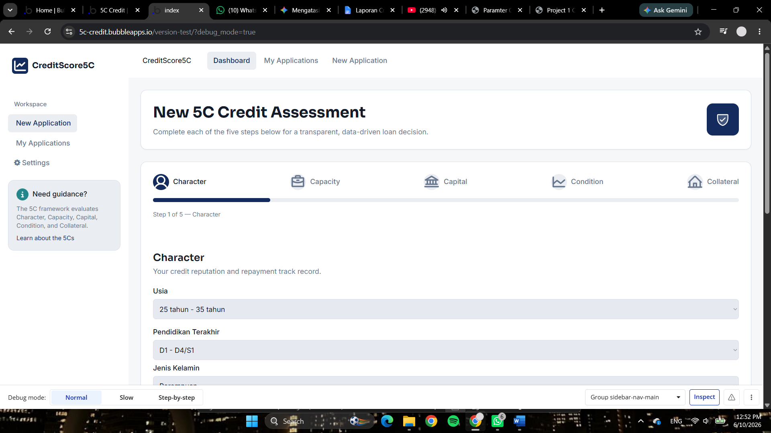

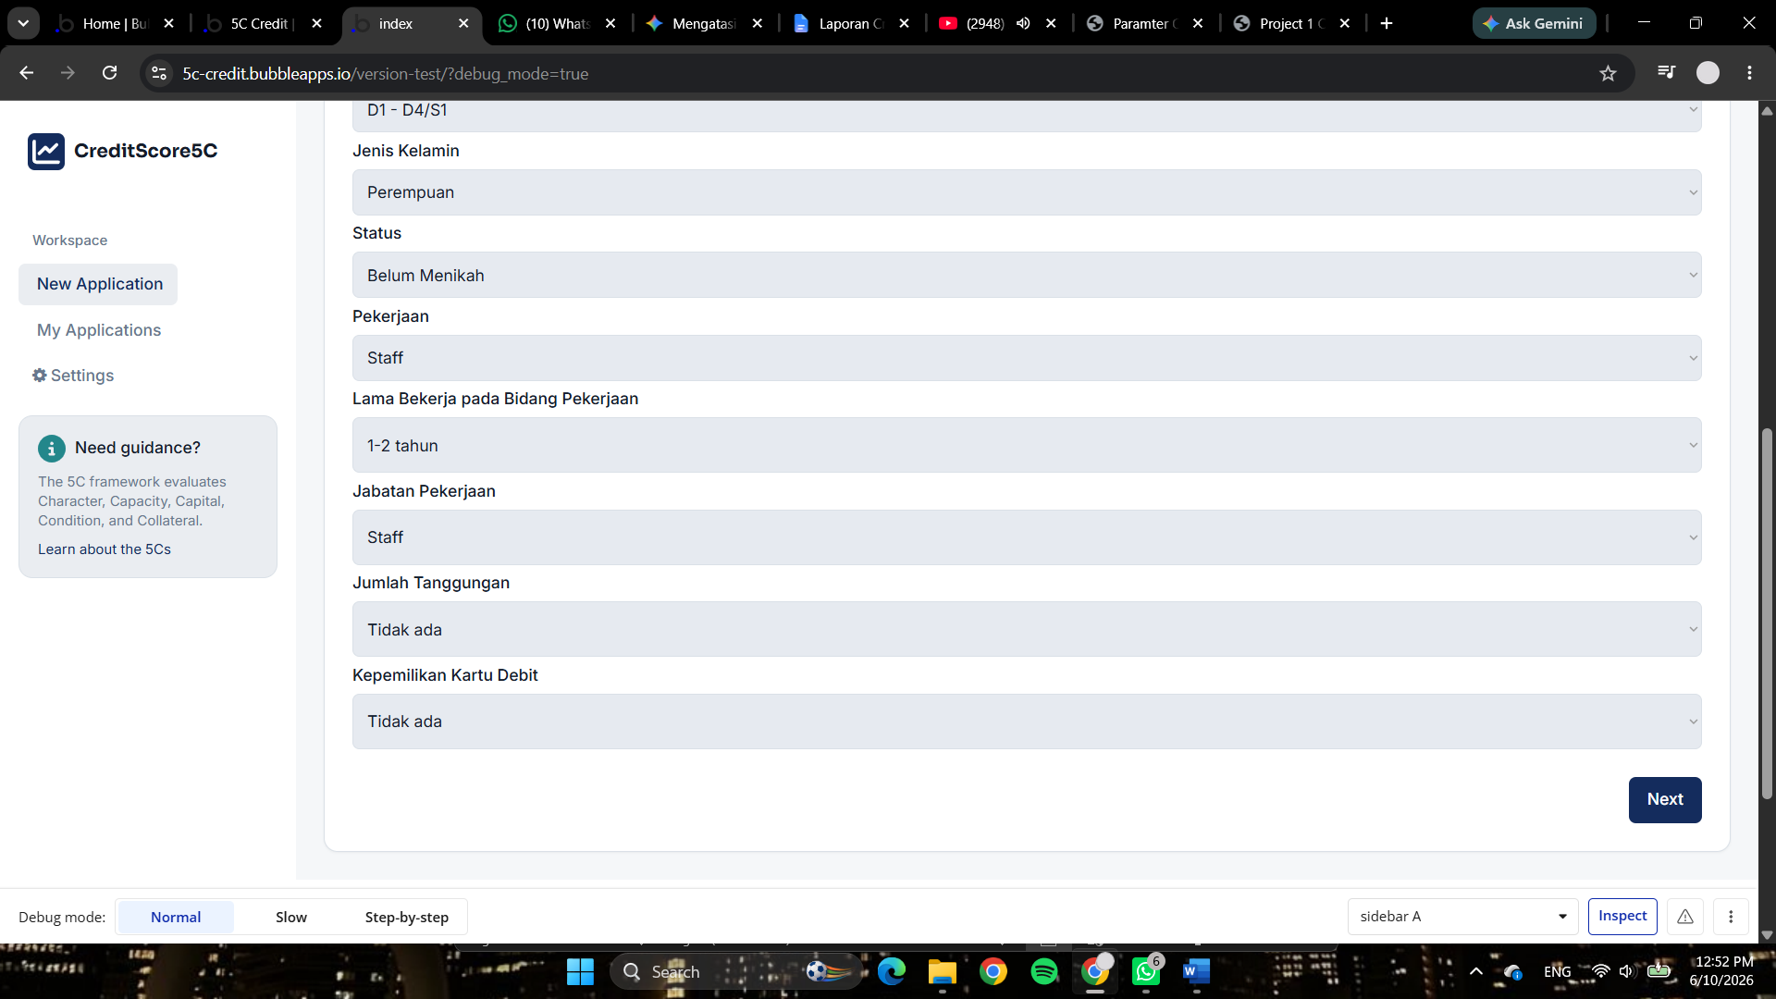

- Capacity
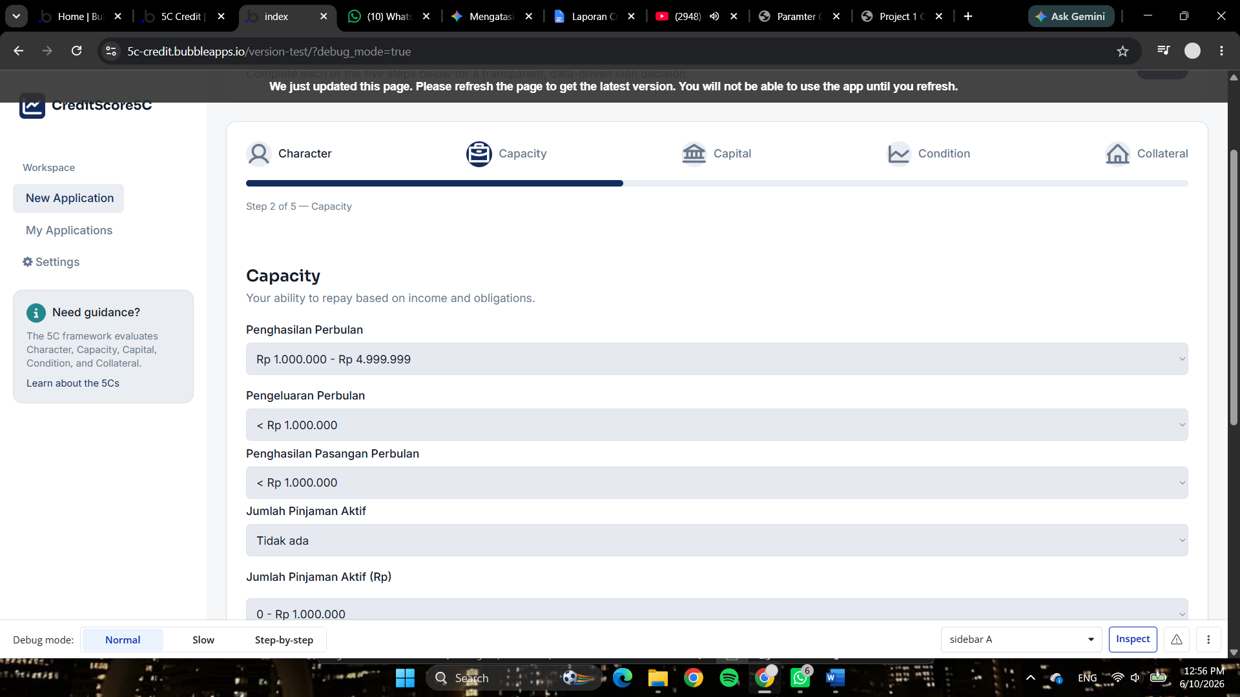

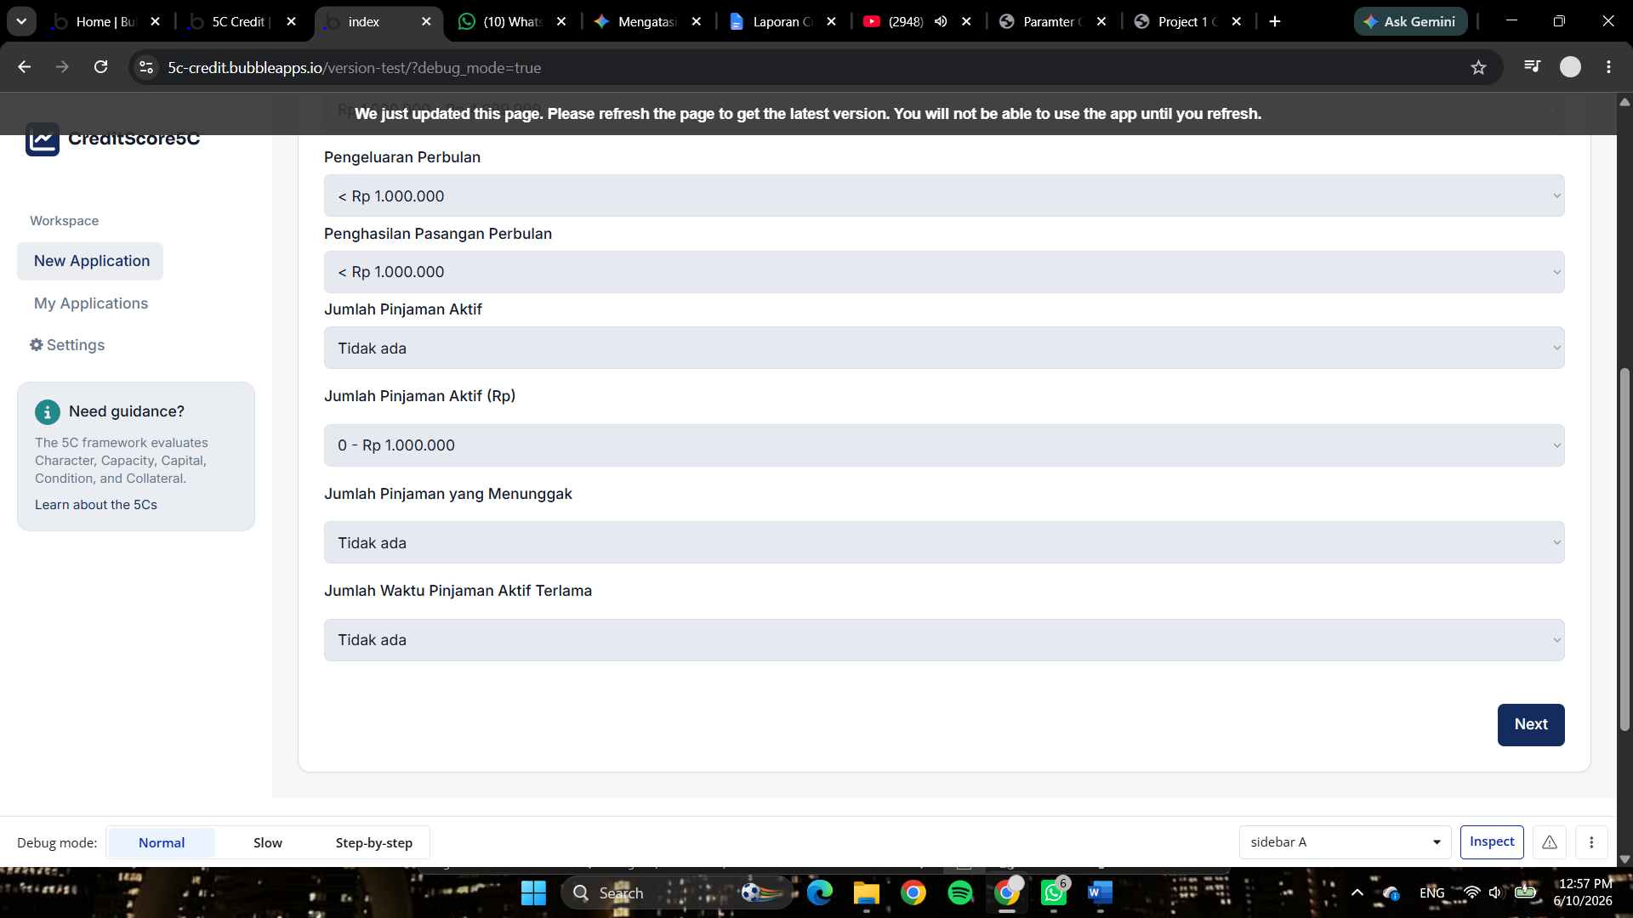

- Capital
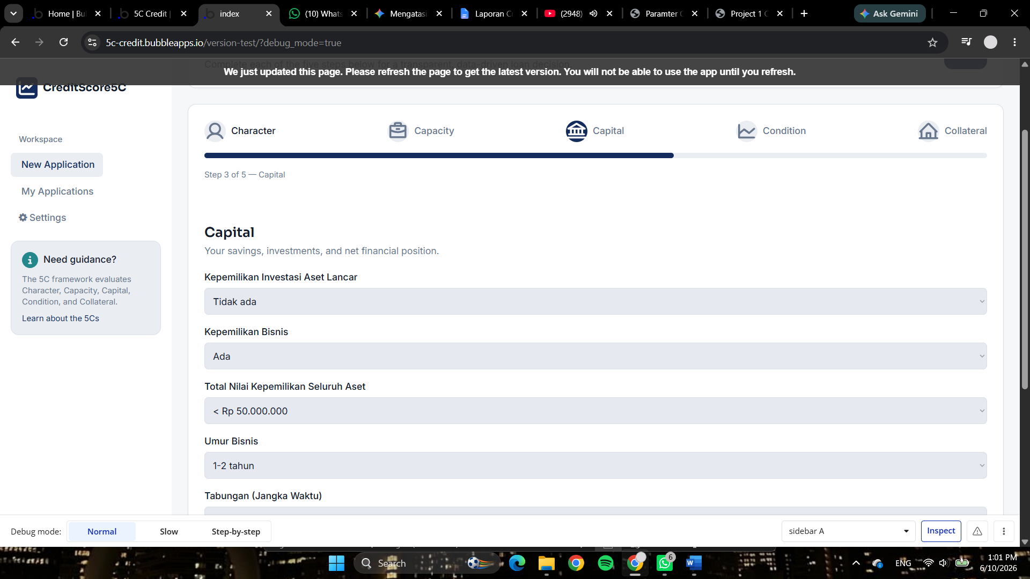

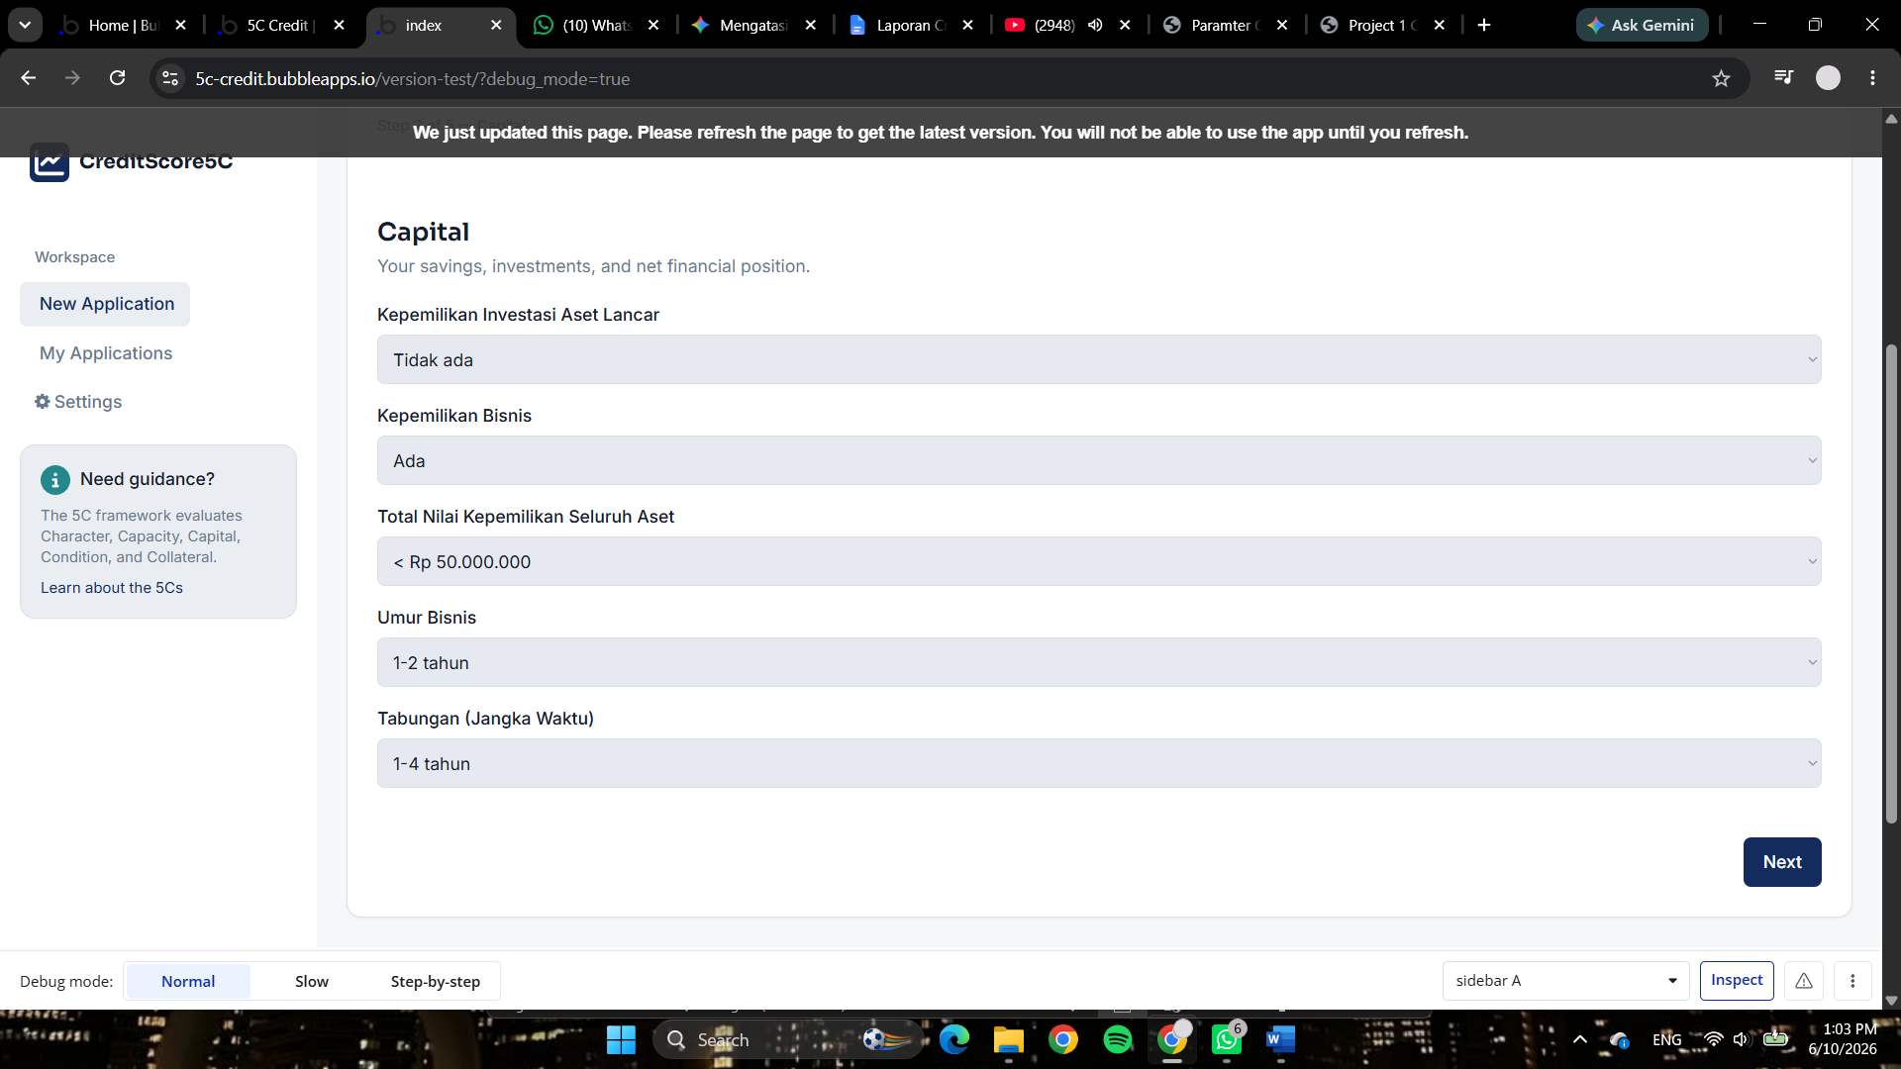

- Condition
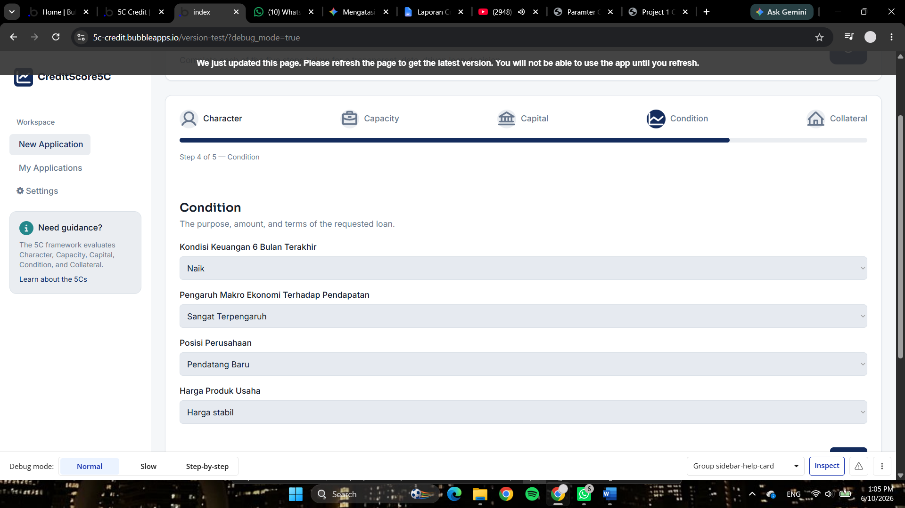

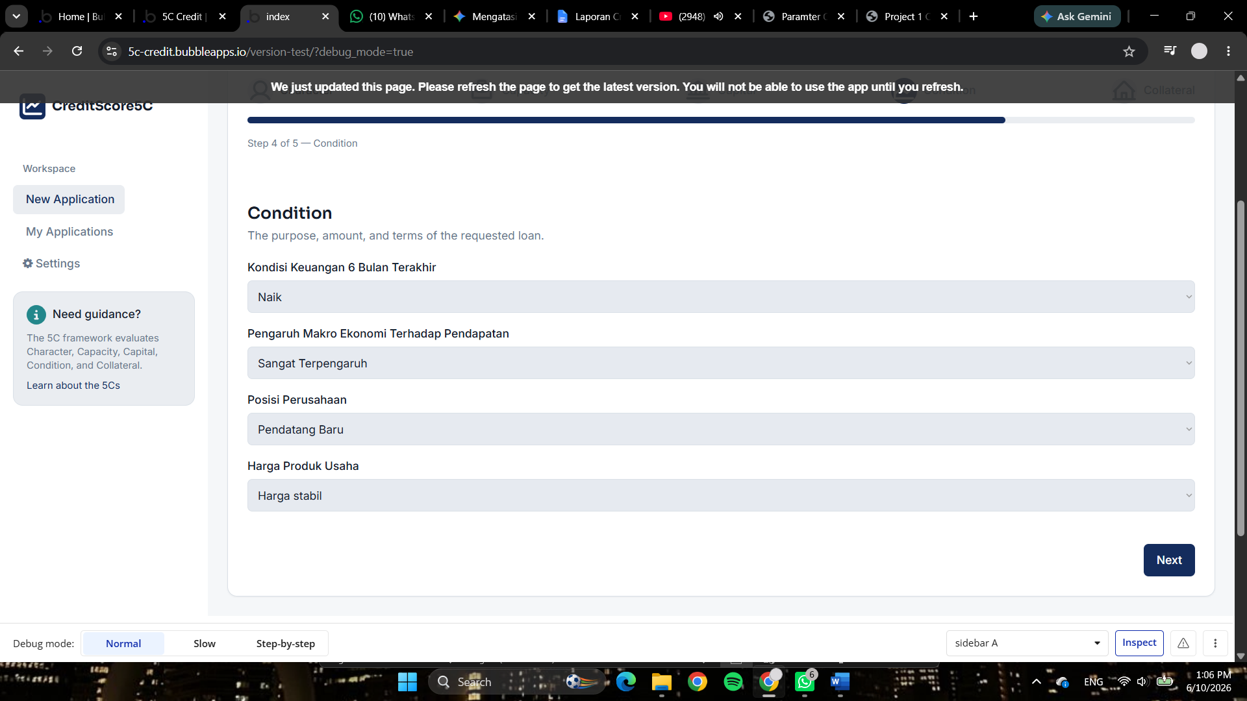

- Collateral
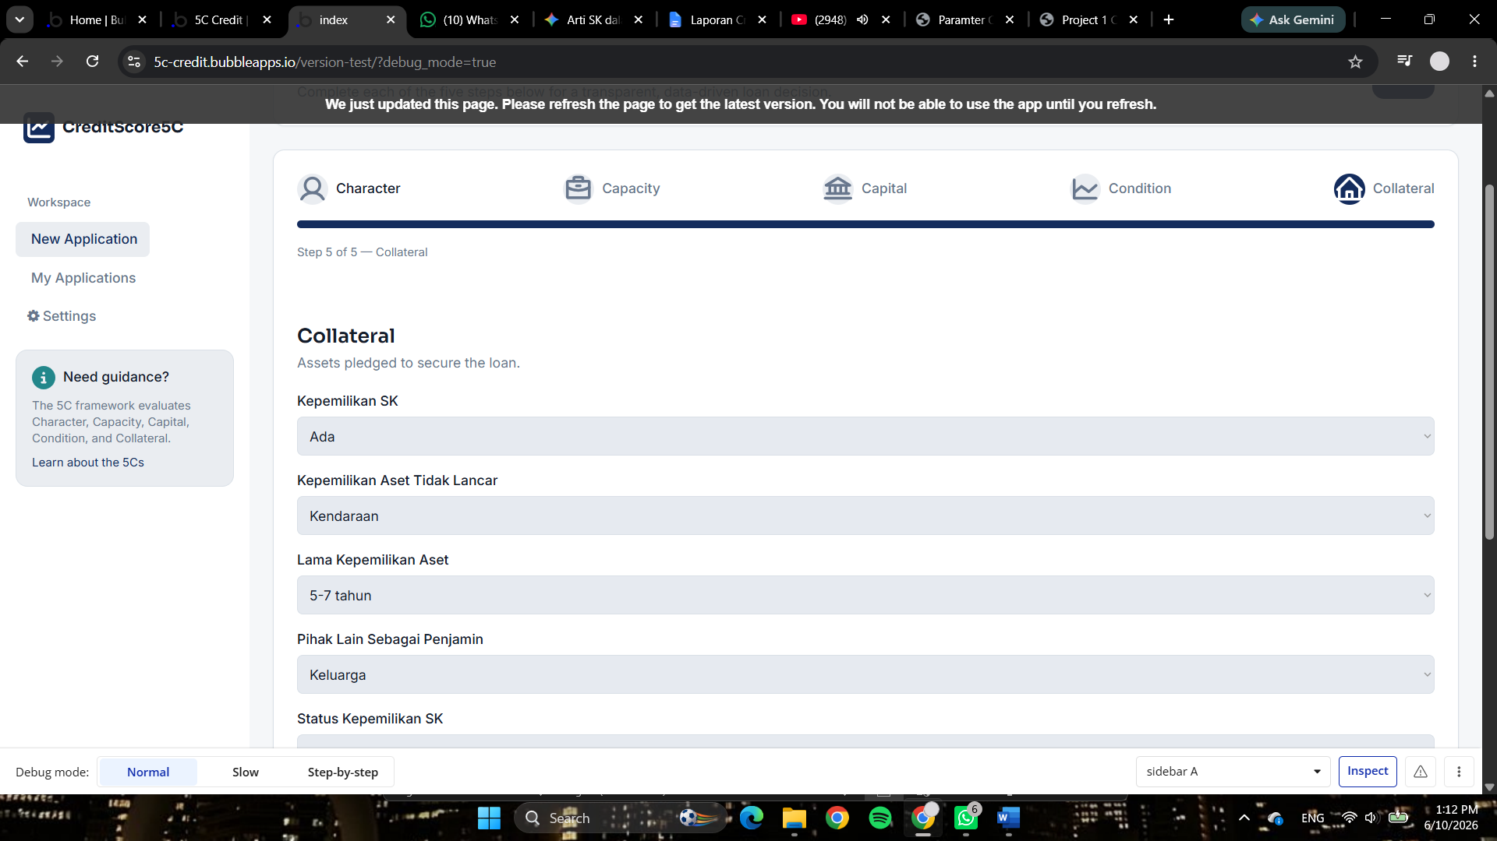

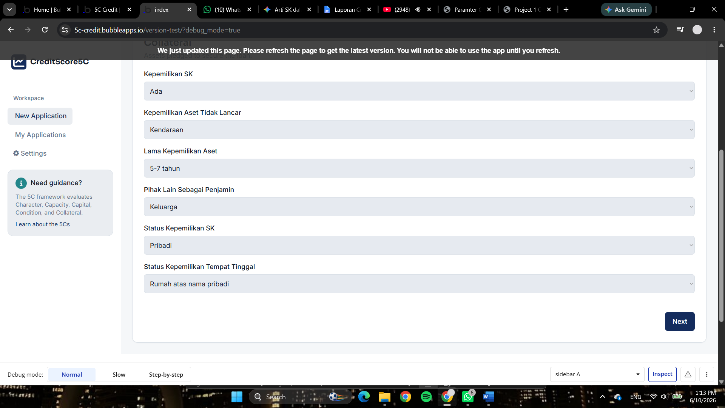

DAFTAR PUSTAKA

Djuarni, W., & Ratnasari, R. (2022). Implementasi Prinsip 5C dalam Menentukan Kelayakan Pemberian Kredit Pada Nasabah. Ar-Rihlah: Jurnal Keuangan Dan Perbankan Syariah, 2(2), 99-113.

Khusumawardani, Y., Statiswaty, S., & Ramadhan, R. (2016). SISTEM PENDUKUNG KEPUTUSAN PENILAIAN CALON DEBITUR PENERIMA KREDIT MODAL KERJA BANK SULTRA MENGGUNAKAN CREDIT SCORING. Informatics Engineering Department of Halu Oleo University.

Muryono, T. T., & Irwansyah. (2020). Implementasi Data Mining untuk Menentukan Kelayakan Pemberian Kredit dengan Menggunakan Algoritma K-Nearest Neighbors (K-NN). Infotech: Journal of Technology Information, 6(1), 43-48.

Otoritas Jasa Keuangan. (2016). Peraturan Otoritas Jasa Keuangan Nomor 18/POJK.03/2016 tentang Penerapan Manajemen Risiko bagi Bank Umum. Jakarta: Otoritas Jasa Keuangan. Diakses dari https://ojk.go.id/id/regulasi/Pages/POJK-tentang-Penerapan-Manajemen-Resiko-bagi-Bank-Umum.aspx

Saputri, S. D., & Ermatita. (2019). Credit Scoring Kelayakan Debitur Menggunakan Metode Hybrid ANN Backpropagation dan TOPSIS. Jurnal RESTI (Rekayasa Sistem dan Teknologi Informasi), 3(1), 73-78.

